兰州石化职业技术学院
开展巴哈车的展示活动

11月12日学校在东区广场开展了“职业教育活动周”主题专项活动。学院领导，教研室主任及部分学生参加了此次主题专项活动。
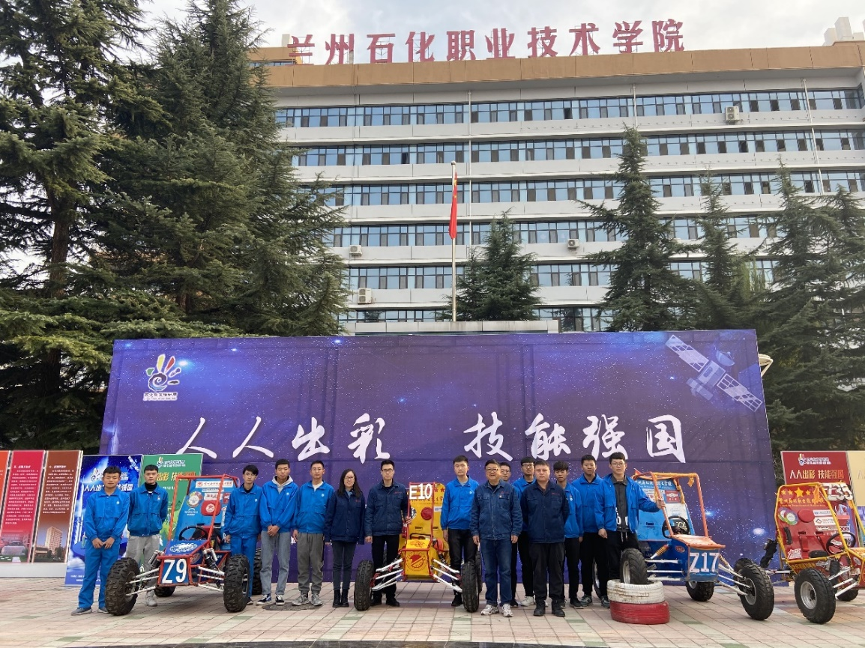
本次活动以“人人出彩，技能强国”为主题，活动展示我院工程实践班制作的四台巴哈越野赛车，并进行了现场演示。本次展览的四台越野赛车分别在2017年、2018年、2019年参加了由中国汽车工程学会举办的中国大学生巴哈大赛。以兴趣为导向，使学生进一步掌握汽车结构设计、制造、装配、调校维护等多方面的专业知识技能，展现挑战精神和团队合作精神，自参赛以来取得了良好的成绩。
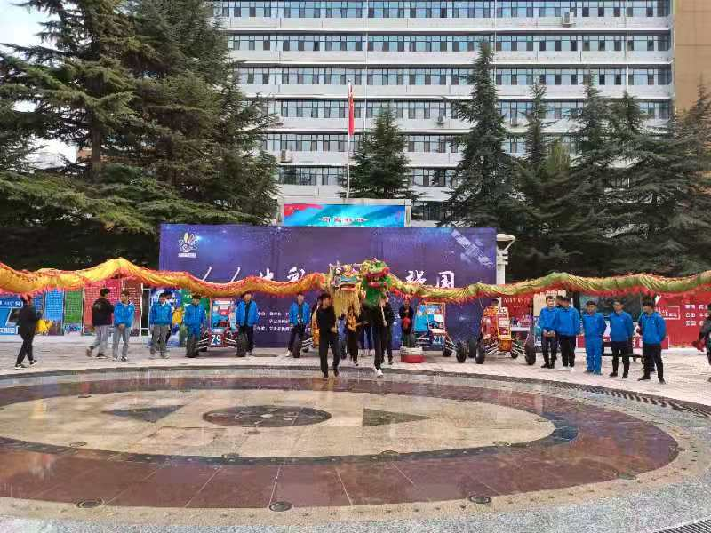
我校巴哈车队队员身上看到的一种精神，是一种敢想、敢做、敢为的精神，是永不言弃的“巴哈精神”，其核心就是勇往直前的亮剑精神，吃苦耐劳的拼搏精神，师生协作的团队精神，刻苦钻研的创新精神，值得师生学习和弘扬。

